TÀI LIỆU HƯỚNG DẪN NHANH
HƯỚNG DẪN ĐỒNG BỘ DỮ LIỆU
Đồng bộ giữa các nền tảng và kết nối Google Sheets
Cập nhật: 17/08/2026
Có 2 cách đồng bộ: Đồng bộ một cột sang nhiều nền tảng khác, hoặc đồng bộ toàn bộ dữ liệu với Google Sheets.

1. Đồng bộ giữa các nền tảng
Dùng chức năng này khi muốn sao chép nhanh một cột như Nội dung, Media, Tên Profile hoặc Bình luận sang các nền tảng khác.
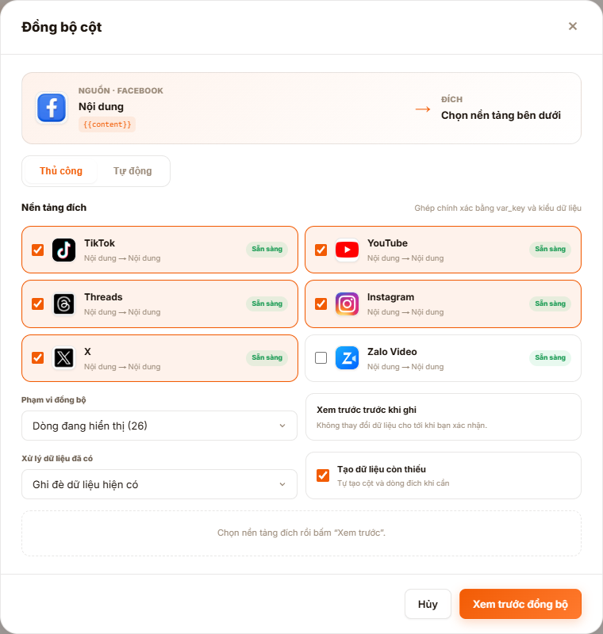
Hình 1. Chọn nền tảng đích, phạm vi và cách xử lý dữ liệu.

Cách thực hiện
- Mở bảng dữ liệu của nền tảng nguồn, ví dụ Đăng bài Facebook.
- Tìm cột cần đồng bộ như Tên Profile, Nội dung, Media hoặc Bình luận.
- Bấm biểu tượng ↻ cạnh tên cột.
- Chọn một hoặc nhiều nền tảng đích.
- Chọn phạm vi: Dòng đã chọn, Dòng đang hiển thị hoặc Toàn bộ bảng.
- Chọn Ghi đè dữ liệu hiện có hoặc Chỉ điền ô trống.
- Bật Tạo dữ liệu còn thiếu nếu muốn tool tự tạo cột hoặc hàng cần thiết.
- Bấm Xem trước đồng bộ.

Kiểm tra trước khi ghi
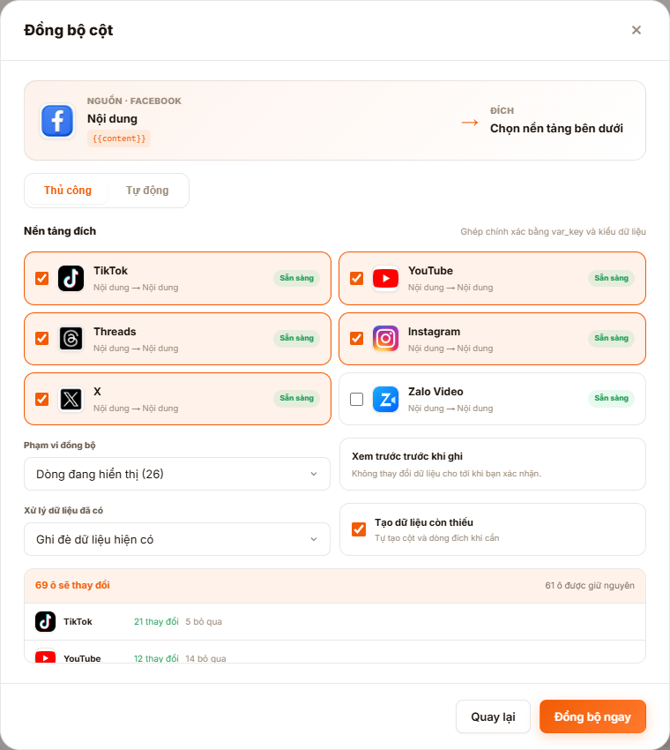
Hình 2. Tool báo số ô thay đổi và số ô được giữ nguyên.
- Nếu kết quả đúng, bấm Đồng bộ ngay.
- Nếu muốn chỉnh lại, bấm Quay lại.
- Bước xem trước không làm thay đổi dữ liệu.
Đồng bộ ngược lại: Mở nền tảng cần dùng làm nguồn rồi thực hiện lại các bước trên.

2. Đồng bộ với Google Sheets
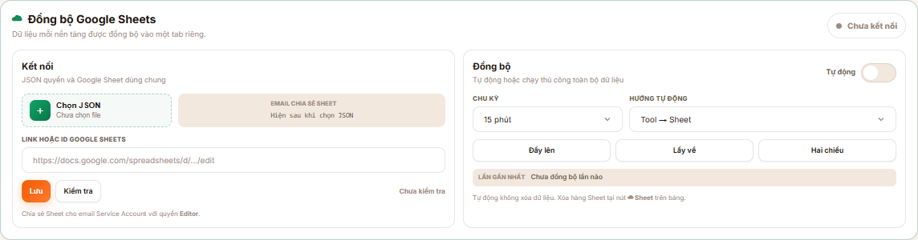
Hình 3. Kết nối JSON, Google Sheet và chọn hướng đồng bộ.

Kết nối lần đầu
- Vào Cài đặt và tìm mục Đồng bộ Google Sheets.
- Bấm Chọn JSON và chọn file quyền được cung cấp.
- Sao chép email xuất hiện trong ô Email chia sẻ Sheet.
- Mở Google Sheet, bấm Chia sẻ và cấp quyền Người chỉnh sửa cho email đó.
- Dán link Google Sheet vào ô Link hoặc ID Google Sheets.
- Bấm Lưu.
- Bấm Kiểm tra.
- Chỉ sử dụng khi tool báo kết nối thành công.

Chọn cách đồng bộ
- Đẩy lên: đưa dữ liệu từ tool lên Google Sheets.
- Lấy về: lấy dữ liệu từ Google Sheets về tool.
- Hai chiều: cập nhật dữ liệu theo cả hai hướng.
- Tự động: chọn chu kỳ và hướng để tool tự chạy.
Cách lưu dữ liệu: Mỗi nền tảng được lưu trong một tab riêng trên Google Sheets.

3. Lưu ý an toàn
- Nên tạo Backup trước lần đồng bộ đầu tiên.
- Dùng Chỉ điền ô trống nếu không muốn thay dữ liệu đang có.
- Luôn xem trước trước khi bấm Đồng bộ ngay.
- Đồng bộ tự động không tự xóa dữ liệu.
- Không gửi file JSON quyền cho người khác.

